recapitulare – curs 7

- Deschideţi fişierul Telefon.xlsx.
- Modificaţi orientarea paginii în Landscape (Tip vedere).
- Modificaţi dimensiunea paginii în Letter.
- Îmbinaţi şi centraţi celulele D1:O1.
- Introduceţi în celula P3 o formulă pentru a calcula valorea medie din grupul de celule D3:O3. Copiaţi formula în celulele P4:P34.
- Introduceţi în celula Q3 o formulă pentru a calcula valorea minimă din grupul de celule D3:O3. Copiaţi formula în celulele Q4:Q34.
- Introduceţi în celula R3 o formulă pentru a calcula valorea maximă din grupul de celule D5:O3. Copiaţi formula în celulele R4:R34.
- Formataţi foaia de calcul Detalii astfel încât marginea de sus să fie setată la 4 cm.
- Introduceţi în antet, în partea dreaptă, numele registrului de calcul.
- Formataţi foaia de calcul Detalii astfel încât capul de tabel (rândul 1) să apară la imprimare, în mod automat, la începutul fiecărei pagini.
- Formataţi foaia de calcul Detalii astfel încât la imprimare să apară liniile foii de calcul (gridlines) şi etichetele rândurilor şi a coloanelor.
- Aplicaţi setările necesare în foaia de calcul Detalii (fără a modifica dimensiunile fontului sau ale marginilor), astfel încât conţinutul foii de calcul să poată fi tipărit pe o pagină.
- Unde trebuie să daţi click pentru a vizualiza foaia de calcul înaintea imprimării?
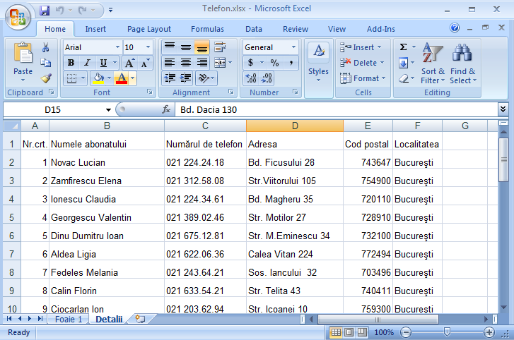
- Printaţi grupul de celule A1:F10.
- Salvaţi registrul de calcul Telefon.xlsx şi închideţi-l.

